様式第1号(第2条関係)
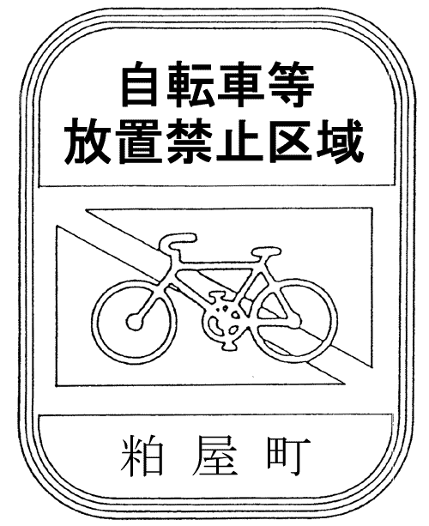
文字及びわく内の地は青、斜めの帯、わく及び縁線は赤、記号、縁及び地は白とする。

